# Kaj so .md datoteke?

Markdown je označevalni jezik, ki ga lahko uporabite za dodajanje elementov oblikovanja dokumentom z navadnim besedilom, recimo takim, ki jih napišete v Beležnici. Markdown, ki ga je leta 2004 ustvaril John Gruber, je zdaj eden najbolj priljubljenih označevalnih jezikov na svetu.

Uporaba Markdown se razlikuje od uporabe urejevalnika WYSIWYG. V aplikaciji, kot je Microsoft Word, kliknete gumbe za oblikovanje besed in besednih zvez in spremembe so vidne takoj. Markdown ni tako. Ko ustvarite datoteko v formatu Markdown, besedilu dodate sintakso Markdown, ki nakazuje, katere besede in besedne zveze naj izgledajo drugače.

Če želite na primer označiti naslov, pred njim dodate znak številke (npr. # Naslov ena). Če želite besedno zvezo narediti krepko, dodajte dve zvezdici pred in za njo (npr. **to besedilo je krepko**). Morda bo trajalo nekaj časa, da se navadite na sintakso Markdown v svojem besedilu, še posebej, če ste navajeni aplikacij WYSIWYG.

Pisanje dokumentov v markdown jeziku lahko testirate v VS Code. Ustvarite si novo datoteko, na primer Test.md in začnite pisati tekst. Predogled končne podobe bo viden na desni strani, ko kliknete na označeno ikono.

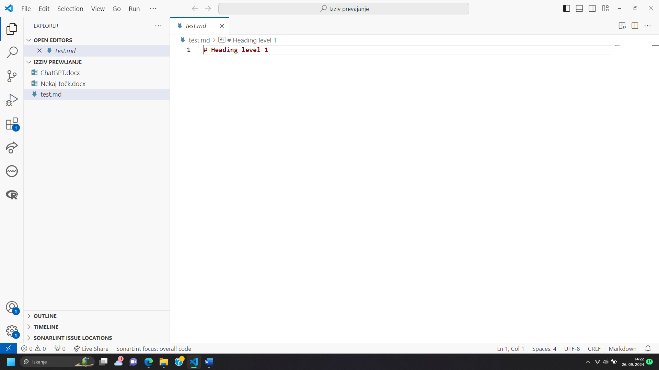

Markdown in predogled:

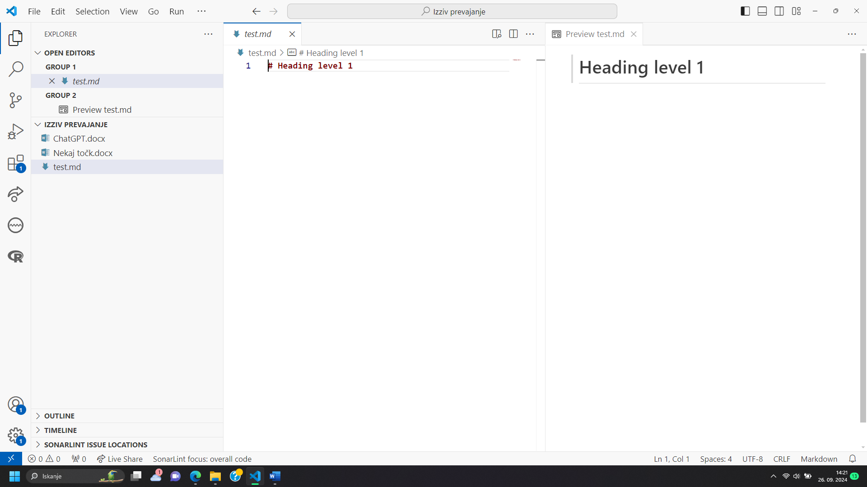

Kako deluje?

Ko pišete v Markdown, se besedilo shrani v datoteko z navadnim besedilom, ki ima pripono .md ali .markdown. Toda kaj potem? Kako se vaša datoteka v formatu Markdown pretvori v HTML ali dokument, pripravljen za tiskanje?

Kratek odgovor je, da potrebujete aplikacijo Markdown, ki lahko obdela datoteko Markdown. Na voljo je veliko aplikacij – vse od preprostih skriptov do namiznih aplikacij, ki izgledajo kot Microsoft Word. Kljub vizualnim razlikam vse aplikacije delujejo enako. Tako kot Dillinger vsi pretvarjajo besedilo, oblikovano z Markdown, v HTML, da ga je mogoče prikazati v spletnih brskalnikih.

Aplikacije Markdown uporabljajo nekaj, kar se imenuje procesor Markdown (običajno imenovano tudi »razčlenjevalnik« ali »implementacija«), da vzamejo besedilo, oblikovano z Markdown, in ga izpišejo v obliki zapisa HTML. Takrat si lahko vaš dokument ogledate v spletnem brskalniku ali ga združite s slogovnim listom in natisnete. Spodaj si lahko ogledate vizualni prikaz tega procesa.

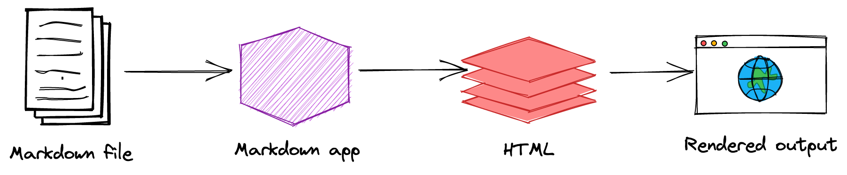

## Osnovna sintaksa

|  |  |
| --- | --- |
| Oznaka v markdown | Prikazano |
| # Naslov | Naslov |
| ## Naslov1 | Naslov1 |
| Nov odstavek  Drugi nov odstavek se začne tukaj |  |
| Prehod v novo vrstico: končamo vrstico z dvema ali več presledki. |  |
| I just love **bold text**. | I just love **bold text**. |
| Italicized text is the *cat's meow*. | Italicized text is the cat's meow. |
| This text is ***really important***. | This text is ***really important***. |
| > Dorothy followed her through many of the beautiful rooms in her castle. |  |
| 1. First item  2. Second item  3. Third item  4. Fourth item | 1. First item 2. Second item 3. Third item 4. Fourth item |
| - First item - Second item - Third item - Fourth item | * First item * Second item * Third item * Fourth item |
| My favorite search engine is [Duck Duck Go](https://duckduckgo.com). | My favorite search engine is [Duck Duck Go](https://duckduckgo.com/). |
| <https://www.markdownguide.org>  <fake@example.com> | [https://www.markdownguide.org](https://www.markdownguide.org/)  [fake@example.com](mailto:fake@example.com) |
| ![Mačka z vročino](macka.png "Mačka") |  |
| ``Use `code` in your Markdown file.`` | Use `code` in your Markdown file. |

Ostale možnosti si lahko ogledate na [Basic Syntax | Markdown Guide](https://www.markdownguide.org/basic-syntax/)

Odprite datoteko Test.md in preglejte, če je predogled podoben strani, iz katere sem to README.md datoteko kopirala: [dotnet-maui-workshop/Part 1 - Displaying Data/README.md at main · dotnet-presentations/dotnet-maui-workshop (github.com)](https://github.com/dotnet-presentations/dotnet-maui-workshop/blob/main/Part%201%20-%20Displaying%20Data/README.md)

Shranite si datoteko, saj jo boste potrebovali za testiranje prevajanja.